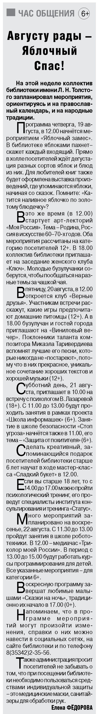

**Фёдорова Е. Августу рады – Яблочный Спас! / Е. Фёдорова // Российская провинция. – 2021. – 19 августа. – С. 16.**